JAMES CAMERON'IN AKADEMİ ÖDÜLLÜ®, İLK OLARAK 2009 YILINDA VİZYONA GİREN TÜM ZAMANLARIN EN BAŞARILI MACERA FİLMİ "AVATAR", 23 EYLÜL'DE GÖZ KAMAŞTIRICI 4K HDR (YÜKSEK DİNAMİK ARALIK) OLARAK BEYAZPERDEYE GERİ DÖNÜYOR

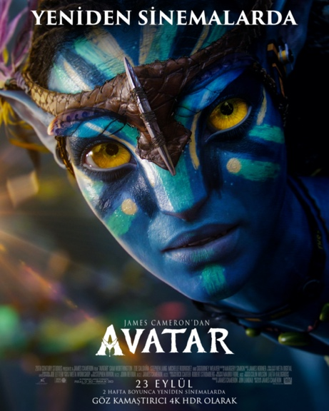

Fragmanı izlemek için aşağıdaki linkleri kullanabilirsiniz.
YouTube: https://www.youtube.com/watch?v=_kf8oBbWQiI&feature=youtu.be
EMBED: <iframe width="1280" height="720" src=https://www.youtube.com/embed/_kf8oBbWQiI title="Avatar | Resmi Fragman | 23 Eylül'de Yeniden Sinemalarda" frameborder="0" allow="accelerometer; autoplay; clipboard-write; encrypted-media; gyroscope; picture-in-picture" allowfullscreen></iframe>
Instagram: https://www.instagram.com/p/Chm9ENKDNY7/?hl=tr
Facebook: https://www.facebook.com/AvatarFilmleri/videos/792556508437350

James Cameron’ın Akademi Ödülü® sahibi, ilk kez 2009 yılında vizyona giren tüm zamanların en başarılı macera filmi “Avatar”, 23 Eylül’de göz kamaştırıcı 4K HDR (Yüksek Dinamik Aralık) olarak beyaz perdeye geri dönüyor. Filmin yeniden vizyonda oluşunu ekte bulabileceğiniz yepyeni afiş ile kutluyoruz!

Akademi Ödülü® sahibi James Cameron tarafından yazılan ve yönetilen “Avatar” filminin başrollerinde Sam Worthington, Zoe Saldaña, Stephen Lang, Michelle Rodriguez ve Sigourney Weaver yer alıyor. Filmin yapımcılığını ise James Cameron ve Jon Landau üstleniyor. En İyi Film ve En İyi Yönetmen de dahil dokuz dalda Akademi Ödülü'ne® aday gösterilen film, En İyi Sinematografi, En İyi Yapım Tasarımı ve En İyi Görsel Efekt dallarında üç Oscar® kazanmıştı.

FB: @20thCenturyStudiosTurkiye
IG: @DisneyStudiosTurkiye
YouTube: @20thCenturyStudiosTurkiye

PR iletişim:
Cody Mehmet Çatal (he(him)
The Walt Disney Company
Studio PR Lead, TURKEY
Mehmet.Catal.-ND@disney.com

